3 сентября в России
отмечается День солидарности в борьбе с терроризмом.
Эта памятная дата связана с трагическими событиями, которые произошли в Беслане, с 1—3 сентября 2004 года, когда боевики захватили одну из городских школ.
Пашийская библиотека к этой дате организовала
выставку детских рисунков
«Мы за мир на всей планете».
На рисунках дети изобразили голубей мира, счастливые лица своих родных и друзей, природу, цветы и голубое чистое небо, с которого всегда светит солнышко.
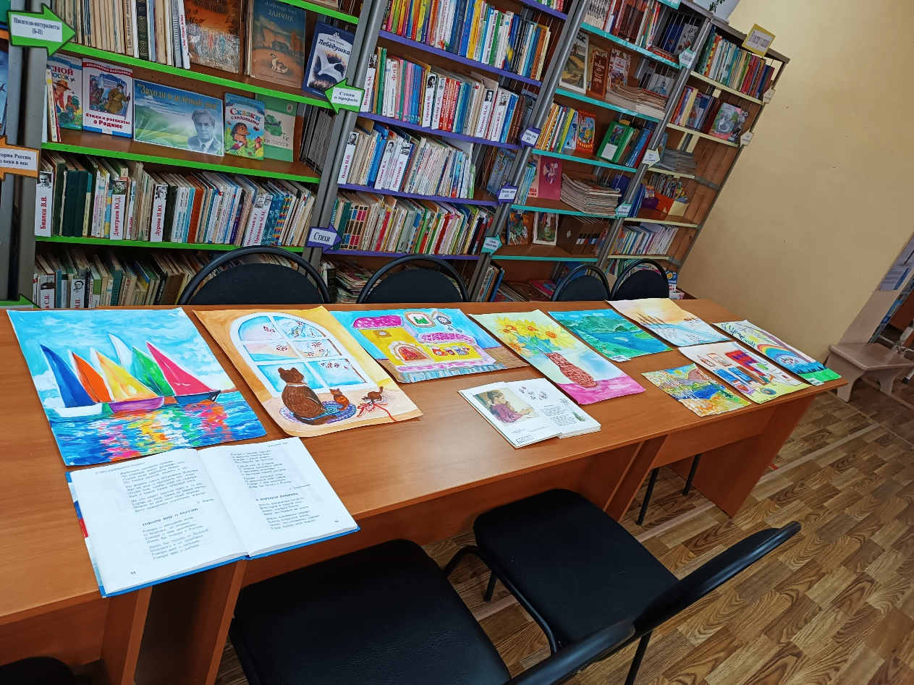
Они не стали изображать злобу в чёрном цвете, так как хотят жить в мире без террора. Ведь мир прекрасен, ярок и многогранен.


